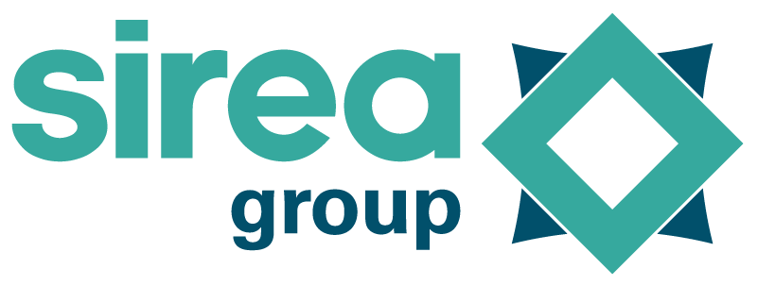 | Castres, le 15 mars 2021

COMMUNIQUÉ DE PRESSE

PIA3 : Le Campus des Métiers et des Qualifications s’équipe d’automates programmables Sirea

Partenaire du Campus des Métiers HEREC d’Occitanie depuis 2019, la PME tarnaise Sirea fera partie du consortium lauréat du PIA3 porté par l’organisme pédagogique.

Dans le but de développer les supports pédagogiques essentiels à l’enseignement et à la recherche dans le secteur des énergies renouvelables et de l’industrie, Sirea s’investit depuis de nombreuses années auprès des universités et centres de formation. Grâce à ses précédents partenariats en Asie avec notamment l’Université des Sciences et des Technologies Hanoï (Vietnam), ou encore l’Institut de Technologie du Cambodge à Phnom Penh, l’entreprise castraise a tissé au fil du temps son réseau de partenaires internationaux dans le monde de l’enseignement et de la recherche.

En 2021, Sirea souhaite renforcer son engagement auprès des organismes pédagogiques sur le territoire national en se positionnant comme référent sur deux projets portés par le Campus des Métiers d’Occitanie, pour une durée prévue de 10 ans :

“Notre projet lauréat du PIA3 va bénéficier d’une subvention de 2,5M€ pour un coût total de 5M€ La réussite de ce projet repose en partie sur l’engagement d’entreprises comme Sirea et nos autres partenaires pour assurer une mission de transfert technologique ambitieuse mais indispensable." explique Valérie Poplin, directrice du Campus des Métiers HEREC en Occitanie.

Le premier sujet, sur lequel Sirea sera fortement impliqué pour appuyer EDF, concerne le développement, au sein de l’IUT de Nîmes, d’une plate-forme photovoltaïque permettant d’étudier les problématiques liées à l’autoconsommation et au stockage d’énergie, notamment dans le cadre de smart-grids.

La PME castraise travaillera sur une seconde thématique étroitement liée qui s’articule autour du bâtiment connecté, mêlant à la fois domotique et objets connectés. Sirea dispose déjà de briques technologiques innovantes telles que des logiciels de pilotage d’énergie et des automates communicants qui serviront de supports pédagogiques en adéquation avec les attentes du marché.

Bruno Bouteille, dirigeant de Sirea, et membre du Comité d’Orientation Stratégique du campus, précise : “Cela fait des années que nous restons passifs face à la perte de notre savoir-faire technologique. Nous avons besoin d’une collaboration étroite entre les entreprises et les acteurs de la formation pour assurer un transfert de compétence essentiel à notre souveraineté industrielle."

Pour rappel, toujours dans le cadre de son partenariat avec le campus HEREC, Sirea interviendra le 18 mars prochain lors de La Tournée des Campus organisée par la région Occitanie, pour informer et répondre aux questions sur les métiers des énergies renouvelables.

Contact presse/média :
David Grand - d.grand@sireagroup.com

